Инструкция по сборке качелей «Кованые №2»
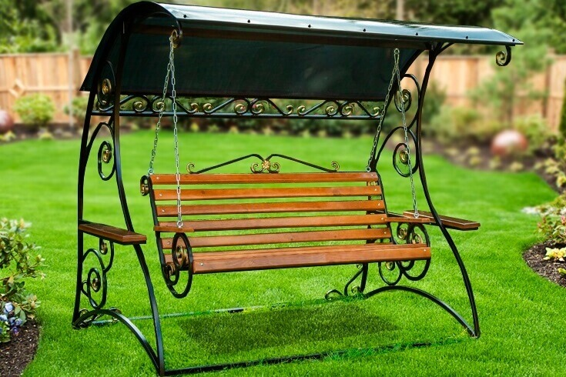
Комплект поставки:
- Боковина качелей – 2 шт.;
- Перекладина – 1 шт.;
- Боковина сиденья 2 шт.;
- Перемычка сиденья – 1 шт.;
- Рама сиденья – 1 шт.;
- Пластина – 1 шт.;
- Панель задняя - 1 шт.;
- Подлокотник – 2 шт.;
- Перемычка - 4 шт.;
- Рейка 1,5 м- 10 шт.;
- Рейка 0,4 м- 4 шт.;
- Поликарбонат – 1 лист;
- Болт меб. М8х35 – 22 шт.;
- Болт меб. М8х55 – 4 шт.;
- Заглушка пластик 25х25 – 2 шт.;
- Гайка М8 - 26 шт.;
- Болт мебельный М6х35 - 20 шт.;
- Гайка М6 - 20 шт.;
- Цепь 3 м – 2 шт.;
- Карабин – 6 шт.;
- Поликарбонат – 1 лист;
- Термошайба – 20 шт.;
- Саморез 25 – 20 шт.
- Саморез 19 – 13 шт.

Последовательность сборки:
- Уложить одну из боковин качелей шипами наверх. Установить перемычки и заднюю панель согласно рисунку, наживить болты М8х35, гайки не затягивать.
- Установить вторую боковину качелей шипами на противоположные концы перемычек. Скрепить болтами М8х35, затянуть гайки на обеих боковинах.
- Поставить качели. Уложить перекладину уголками на торцы прямоугольных труб на боковинах, скрепить болтами М8х55.
- Собрать раму сиденья с боковинами, вставив раму до упора, так чтобы отверстия на шипах боковин и на раме совпали. Продеть в отверстия мебельные болты М8х35, наживить гайки М8, не затягивать.
- Установить перекладину сиденья на шипы на спинке, продеть в отверстия мебельные болты М8х35, наживить гайки М8, не затягивать.
- Закрепить рейки на пластинах боковин и на раме с помощью мебельных болтов М6х35 и гаек М6, также не затягивая их.
- Затянуть гайки на раме сиденья, затянуть гайки крепления деревянных реек.
- Приложить центральную пластину к тыльной стороне спинки скамейки, закрепить пластину 5-ю саморезами 19.
- Установить карабины на сиденье, продев их в соответствующие кольца, закрепить в карабинах концы цепей.
- Установить карабины в соответствующие кольца на перекладине, подвесить на цепях сиденье качелей, выбрав оптимально удобный наклон сиденья.
- Прикрепить подлокотники к боковинам, используя оставшиеся болты М8х35.
- Прикрутить рейки 0,4 м к подлокотникам саморезами 19.
- Вбить пластиковые заглушки в верхние части боковин. Закрепить поликарбонат саморезами 25 через термошайбы.

